Tom Yam Kung - Soupe Thaï à la citronnelle et aux crevettes
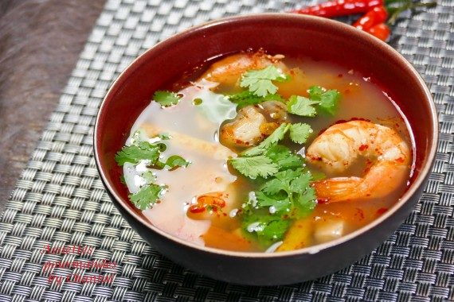
Ingrédients (pour 4 personnes):
Crevettes (en fonction du gabarit prévoir 3 ou 4 par personne), 1 L de bouillon de poulet, 2 beaux bâtons de citronnelle, 2 piments (à doser selon vos goûts), 150 g de champignons shiitakés, 2 échalotes, galanga (environ 2 cm), coriandre (avec racines de préférence, les Thaïs utilisent aussi les racines), 1 cuil. à s. de sauce poisson (Nuoc Mam), sucre de palme (l'équivalent d' 1 cuil. à c.), 1 citron vert, 5 ou 6 feuilles de lime (on les trouve souvent sèches, dans ce cas forcez la dose), 1 tomate, pâte de piment
Préparation:
Peler et ciseler l'échalote; peler et couper le galanga. Enlever les feuilles extérieures des bâtons de citronnelle et couper en tronçons; écraser avec les bulbes en appuyant avec la lame d'un grand couteau à plat pour libérer les parfums.
Verser le bouillon dans une casserole et porter à ébullition. Ajouter les feuilles de lime, les morceaux de galanga, la citronnelle, l'échalote et laisser reprendre l'ébullition 5 minutes.
Ajouter les racines de coriandre (écrasées au préalable avec la lame d'un couteau), les piments coupés en morceaux, les champignons et les crevettes préalablement décortiquées. Cuire 2 - 3 minutes.
Ajouter la sauce poisson, la pâte de piment, le sucre de palme et goûter; en fonction ajouter (ou pas) du piment.
Enfin ajouter le jus de citron vert et les feuilles de coriandre fraîche... et fermez les yeux, vous êtes dans ce beau pays qu'est la Thaïlande!
NB: J'insiste, mais le Tom Yam Kung est une soupe très épicée en Thaïlande, commencez doucement avec les piments si vous n'avez pas l'habitude, et rajoutez après avoir goûté. Pour info, les piments seront moins forts si on enlève les graines à l'intérieur.
Dernière précision, tout ne se mange pas, les tiges de citronnelle, les feuilles de lime et des morceaux de galanga resteront bien sur dans le bol ^_^
www.assiettesgourmandes.fr

